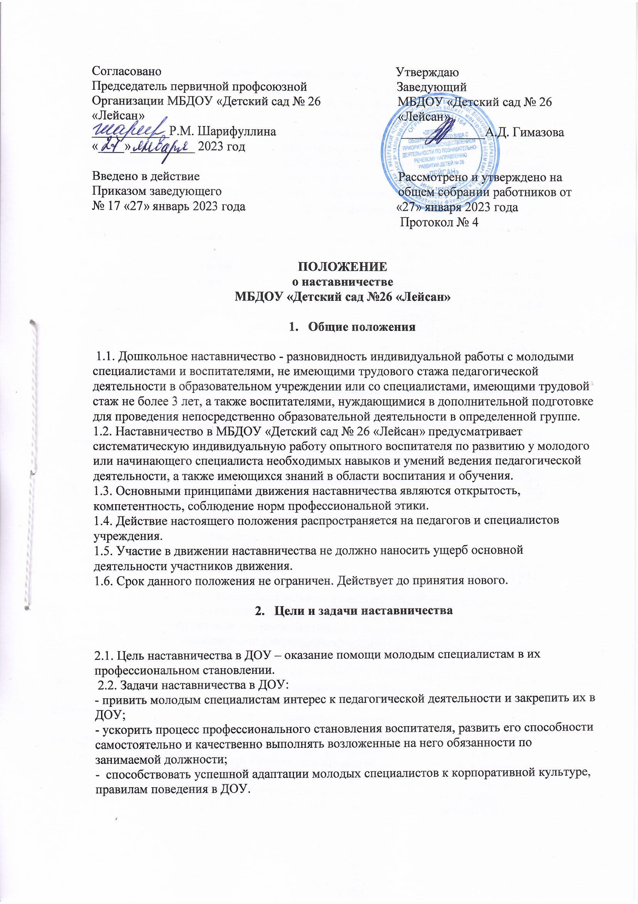

3. Организация наставничества

3.1. Кандидатуры наставников рассматриваются на заседаниях совета педагогов и утверждаются руководителем МБДОУ.
3.2.Назначение наставника производится при обоюдном согласии предполагаемого наставника и молодого специалиста, за которым он будет закреплен, и утверждается приказом заведующего с указанием срока наставничества. Как правило, наставник прикрепляется к молодому специалисту сроком не менее одного года.
3.3. Наставничество устанавливается над следующими категориями сотрудников МБДОУ:
- Впервые принятыми воспитателями (специалистами), не имеющими− трудового стажа педагогической деятельности;
- Выпускниками высших и средних специальных учебных заведений, прибывшими в МБДОУ по распределению;
- Выпускниками непедагогических профессиональных образовательных учреждений, завершившими очное, заочное или вечернее обучение не имеющими трудового стажа педагогической деятельности в МБДОУ;
- Воспитателями, переведенными на другую работу для расширения профессиональных знаний и овладения новыми практическими навыками.
3.4. Замена наставника производится на основании приказа заведующего в случаях:
- Увольнения наставника;
- Перевода на другую работу подшефного или наставника;
- Привлечения наставника к дисциплинарной ответственности;
- Психологической несовместимости наставника и подшефного.
3.5. Контроль деятельности наставника осуществляет старший воспитатель.
3.6.Наставник может иметь одновременно не более 2 подшефных.
3.7.Показателем эффективности работы наставника является выполнение поставленных перед молодым специалистом в период наставничества задач.
3.8. Для мотивации к работе наставнику выплачивается премия 2% ежеквартально. За успешную многолетнюю работу наставник может, представлен руководителем МБДОУ к поощрению.

- Обязанности наставника

Наставник обязан:
4.1.Знат требования законодательства, ведомственных нормативных актов, определяющих права и обязанности молодого специалиста по занимаемой должности.
4.2. Вводить молодого специалиста в должность (знакомить с основными обязанностями, требованиями, предъявленными к воспитателю, правилами внутреннего трудового распорядка, охраны труда техники безопасности); проводить необходимое обучение; контролировать и оценивать самостоятельное проведение молодым специалистом занятий и других мероприятий.
4.3. Изучать деловые и нравственные качества молодого специалиста, его отношение к работе, коллективу.
4.4. Знакомить молодого специалиста с учреждением, расположением групп, кабинетов, служебных и бытовых помещений.
4.5. Оказывать молодому специалисту индивидуальную помощь в овладении избранной профессией, практическими приемами и способами проведения занятий, выявлять и совместно устранять допущенные ошибки.
4.6. Развивать положительные качества молодого специалиста, привлекать к участию в общественной жизни коллектива.
4.7. Разрабатывать совместно с молодым специалистом план самообразования профессионального становления; давать конкретные задания с определенным сроком их выполнения; контролировать работу и оказывать необходимую помощь.
4.8.Вести дневник работы наставника и периодически докладывать старшему воспитателю о процессе адаптации молодого специалиста, результатах его труда.
4.9. Участвовать в обсуждении вопросов, связанных с педагогической и общественной деятельностью молодого специалиста, вносить предложения о его поощрении или применении мер воспитательного, дисциплинарного воздействия.
4.10.Подводить итоги профессиональной адаптации молодого специалиста, составлять отчет по итогам наставничества, с предложениями по дальнейшей работе молодого специалиста.

- Права наставника

Наставник имеет право:
5.1. С согласия руководителя учреждения и старшего воспитателя подключать для дополнительного обучения молодого специалиста других сотрудников детского сада.
5.2. Требовать у молодого специалиста рабочие отчеты в устной и письменной формах.

- Обязанности молодого специалиста

6.1. Кандидатура молодого специалиста для закрепления наставника рассматривается на заседании совета педагогов и утверждается руководителем детского сада.
6.2.В период наставничества молодой специалист обязан:
- Изучать Федеральный закон «Об образовании в Российской Федерации», нормативные акты, определяющие его служебную деятельность, специфику МБДОУ, функциональные обязанности по занимаемой должности;
- Выполнять план самообразования профессионального становления в назначенные сроки;
- Постоянно работать над повышением профессионального мастерства, овладевать практическими навыками по занимаемой должности;
- Учиться у наставника передовым методам и формам работы ,правильно строить свои взаимоотношения с ним;
- Совершенствовать свой общеобразовательный и культурный уровень;
− Отчитываться о проделанной работе пред наставником и старшим воспитателем.

- Права молодого специалиста

Молодой специалист имеет право:
7.1.Выносить на рассмотрение администрации МБДОУ предложения по совершенствованию работы, связанной с наставничеством.
7.2.Повышат квалификацию удобным для себя способом.
7.3. Защищать профессиональную честь и достоинство.
7.4.Знакомиться с жалобами и другими документами, содержащими оценку его работы, давать по ним объяснения.
7.5.Требовать конфиденциальности дисциплинарного (служебного) расследования, за исключением случаев, предусмотренных законом.

- Контроль работы наставника

8.1.Организация работы наставников и контроль их деятельности возлагается на старшего воспитателя.
8.2.Старший воспитатель обязан:
- Представить молодого специалиста педагогическим работникам детского сада, объявить приказ и закрепление за ним наставника;
- Создать необходимые условия для совместной работы молодого специалиста с закрепленным за ним наставником;
- Посещать занятия, родительские собрания и другие мероприятия, проводимые наставником и молодым специалистом, осуществлять систематический контроль работы наставника и молодого специалиста;
- Организовать обучение наставников передовым формам и методам индивидуальной воспитательной работы, основам педагогики и психологии, оказывать им методическую и практическую помощь в составлении планов работы с молодыми специалистами;
- Изучить, обобщить и распространить положительный опыт организации наставничества в МБДОУ;
- Определить меры поощрения наставников.
8.3. Непосредственную ответственность за работу наставников с молодыми специалистами несет руководитель учреждения.
8.4. Руководитель обязан:
- Провести инструктаж наставников и молодых специалистов;
- Обеспечить возможность осуществления наставником своих обязанностей в соответствии с настоящим Положением;
- Осуществлять систематический контроль работы наставника;
- Проверять отчеты молодого специалиста и наставника.

- Документы, регламентирующие наставничество

К документам, регламентирующим детальность наставников, относятся:
- Настоящее Положение;
- Приказ заведующего МБДОУ об организации наставничества;
- Протоколы заседаний педагогического совета, Совета педагогов, на которых рассматривались вопросы наставничества.



